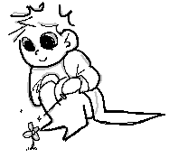
Предисловие
Мы являемся начинающим волшебником, сбежавшим от своего наставника. Надоело учить заклинание из книг ведь любая тарабарщина может быть заклинание, а это гораздо веселее.
Так мы путешествуем в поисках новых идей для заклинаний.

Геймплей
Ходим по локациям, встречаем противников, головоломки, торговцев и жителей с квестами.

Основная механика
Всё просто, мы пишем любой набор символов для заклинания. Каждый символ добавляет или убирает пару пойнтов свойства заклинания. Всего шкал свойств у заклинания 3.

Колкость ----------/------- Мягкость
Холод--------------/--------------- Жар
Звонкость --------/--------- Глухость

Максимальное направление в каждую сторону 100 единиц. От этих значений зависит что произойдёт и какое заклинание будет использовано.

Заклинания

Слегка – до 20 ед.
Немного – 20-40 ед.
Умеренно – 40-60 ед.
Довольно – 60-80 ед.
Сильно – 80 ед. и выше.

Если параметра нет значит он равен 0.

Оценка
Оценивает противника.
Слегка Колкий, Слегка Глухой.
Магический ключ
Помогает с решением головоломок.
Немного Холодный, Довольно Звонкий
Огненный шар
Запускает шар огня во врага.
Сильно Жаркий, Довольно Колкий, Умеренно Звонкий
Заморозка
Замораживает противника.
Сильно Холодный, Довольно Колкий, Сильно Звонкий
Любовное облако
Противник смягчается и либо бьёт слабее, либо отказывается от сражения.
Довольно Мягкий, Немного Жаркий

Мобы
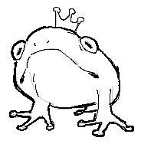
Самовлюблённая жаба
Описание: Высокого о себе мнения
Сопротивление: Нет

Если применить Магический ключ станет принцем и даст немного ресурсов.

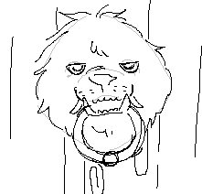
Дверной лев
Описание: Очень хочет рассказать анекдот
Сопротивление: Все типы урона.

При оценке даст задание от которого не получиться отказаться, но если попросить рассказать анекдот пропустит просто так.

